Menlu: Kesatuan & Sentralitas ASEAN Kunci Stabilitas Kawasan

Jakarta, 11 Juli 2023 - Menteri Luar Negeri RI Retno Marsudi menegaskan pentingnya kesatuan dan sentralitas ASEAN dalam rangka menjaga perdamaian dan stabilitas di kawasan. Pernyataan itu disampaikan Retno saat memimpin sesi Pleno Pertemuan Menlu ASEAN (AMM) ke-56 di Jakarta (11/7).

Retno mengatakan, selama lebih dari lima dekade kawasan Asia Tenggara telah menikmati perdamaian, stabilitas, dan kemakmuran. Kondisi ini tidak datang dengan begitu saja, melainkan berkat upaya yang dilakukan secara sengaja.

“Ini adalah hasil dari upaya sistematis membangun arsitektur kawasan inklusif yang didasarkan pada kebiasaan dialog dan kolaborasi, berlandaskan prinsip-prinsip Piagam PBB, Piagam ASEAN, dan hukum internasional,” kata Retno.

Oleh karena itu, perdamaian dan stabilitas di kawasan harus terus dirawat, terlebih dalam situasi yang semakin kompleks seperti sekarang. ASEAN harus mampu menavigasi dinamika kawasan dan global serta terus menanamkan paradigma kolaborasi.

“Ini hanya bisa dicapai jika kita menjaga persatuan dan sentralitas ASEAN,” ujar Retno.

Ada dua hal yang perlu didorong terkait hal ini. Pertama, menjaga kredibilitas ASEAN. Artinya Piagam ASEAN harus diterapkan secara konsisten, termasuk dalam proses pengambilan keputusan saat situasi darurat.

“Kita harus buktikan dapat mengatasi tantangan yang ada dan siap mengantisipasi tantangan masa depan. Itulah kenapa Visi ASEAN jangka panjang sangat krusial,” kata Retno.

Kedua, memastikan ASEAN terus berada di kursi kemudi dalam menavigasi dinamika regional. ASEAN perlu mengirimkan pesan tegas tidak akan pernah menjadi proxy dalam rivalitas kekuatan besar.

“Traktat Persahabatan dan Kerja Sama harus dipatuhi semua pihak. ASEAN harus di garda depan dalam membangun arsitektur kawasan yang inklusif,” kata Retno.

Dia menambahkan, minilateralisme harus mendukung perdamaian, stabilitas, dan kemakmuran di Indo-Pasifik. ASEAN juga harus meningkatkan hubungan inklusif dengan kawasan Pasifik.

Dalam pertemuan tersebut, Menlu Retno menyampaikan rencana Indonesia untuk membuat ASEAN Concord IV, yang akan menjadi visi ASEAN paska 2025 atau Post 2025 Vision. Elemen inti dari usulan ini akan terus dibahas dan rencananya dapat diadopsi pada KTT ASEAN ke-43. Negara anggota ASEAN menyambut baik inisiatif ASEAN Concord IV.

Sekjen ASEAN juga apresiasi kepemimpinan Indonesia dalam menginisiasi ASEAN Maritime Outlook yang akan dirilis dalam ASEAN Maritim Forum pada Agustus nanti.

Pertemuan juga membahas peningkatan permintaan negara-negara untuk mengaksesi TAC dan menyetujui permintaan aksesi TAC dari Serbia. Saudi Arabia direncanakan menandatangani TAC di sela-sela pertemuan AMM PMC ke-56. Sementara itu penandatanganan TAC oleh Panama, Spanyol, dan Meksiko akan diupayakan dilakukan pada KTT ASEAN ke-43.

Terkait hubungan eksternal ASEAN, pertemuan para Menteri Luar Negeri mendukung:

i) Inisiatif kerja sama antar sekretariat antara ASEAN – Pasific Island Forum (PIF) dan ASEAN – IORA.

ii) Pembentukan ASEAN – US Center.

iii) Aplikasi Afrika Selatan dan Maroko (secara prinsip) sebagai sectoral dialogue partner (SDP) ASEAN.

iv) KTT ASEAN – GCC di Riyadh, Oktober 2023

v) Pertemuan Menlu ASEAN – GCC di sela SMU PBB, September 2023

vi) Pertemuan Menlu ASEAN – CELAC di sela SMU PBB, September 2023

vii) KTT ASEAN Jepang, September 2023

Pertemuan Pleno menghasilkan ASEAN Maritime Outlook yang diinisiasi oleh Indonesia, Concept Note ASEAN-PIF Cooperation, dan Concept Note ASEAN-IORA Cooperation.

***

Untuk Informasi lebih lanjut, silakan menghubungi kontak di bawah ini.

Direktur Informasi dan Media Kementerian Luar Negeri – Hartyo Harkomoyo (0811831899)
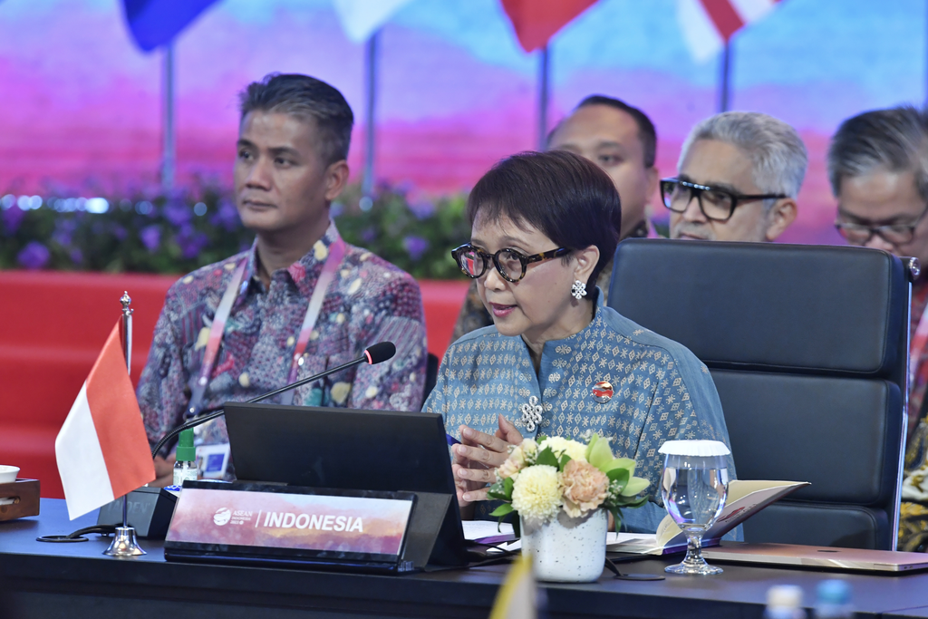

Menteri Luar Negeri RI Retno Marsudi menegaskan pentingnya kesatuan dan sentralitas ASEAN dalam rangka menjaga perdamaian dan stabilitas di kawasan saat memimpin sesi Pleno Pertemuan Menlu ASEAN (AMM) ke-56 di Jakarta (11/7).

